

Niš: Direktorka pretila lekarima
Lj. T. | 01. april 2014. 21:57 | Komentara: 1
Zbog mobinga privedena rukovodilac „Mobing centra“ u Nišu Aleksandra Barton. Radnicima Specijalne bolnice u Sokobanji slala preteće SMS poruke
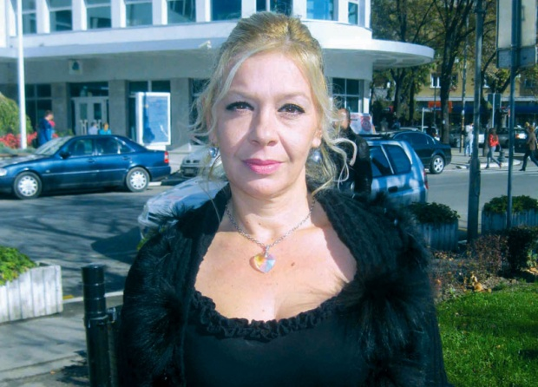
Aleksandra Barton

Srodne vesti
ZBOG sumnje da je počinila krivično delo ugrožavanja sigurnosti, policija je privela i odredila dvodnevno zadržavanje Aleksandri Barton, direktorki „Mobing centra“ u Nišu. Ona se tereti da je lekarima Specijalne bolnice u Sokobanji sa svog telefona slala preteće SMS poruke.
Nezvanično, pregledom listinga poziva i poruka, nedvosmisleno je ustanovljeno da je Bartonova slala preteće poruke lekarima. Međutim, pretpostavlja se da je direktorka niškog „Mobing centra“ to činila jer su „i njoj lekari Specijalne bolnice na istovetan način pretili“.
Da stvar bude još čudnija, Bartonova je poslednjih meseci zastupala upravo radnike Sapecijalne bolnice u Sokobanji, koji su prijavili da dr Ljiljana Isaković, direktorka te medicinske ustanove, „vrši mobing nad njima“.
U policiji ne žele da komentarišu ovaj slučaj, uz opasku „da tu ima mnogo nelogičnosti, koje treba da budu razjašnjene tokom istrage“. Svemu tome treba dodati i da su Bartonovoj poslednjih meseci stizale preteće SMS poruke, navodno zbog zastupanja lekara, ali se menadžment Specijalne bolnice u Sokobanji javno ogradio od tog slučaja.
ISPITUJU U ALEKSINCU
Aleksandru Barton, direktorku niškog „Mobing centra“ priveli su operativci Policijske uprave u Sokobanji. Kako su „Novostima“ potvrdili istražni organi, ceo slučaj je preuzelo Osnovno tužilaštvo u Aleksincu.
More Sharing ServicesPostavite na Share on facebook Share on twitter Odštampaj
OceniteDopada mi se 3 Ne dopada mi se 9
Najnoviji Preporučeni Nepreporučeni

Komentari: 1
Pošaljite komentar
Sakrij odgovore na komentare
- Nislijka 02. april 2014. 14:24 #2900676
Ovo je cista namestalja ! Zena je zakleti borac protiv mobinga, poznaje sve postupke i mnogima je savetom pomogla ! TO sto su gospoda lekari radili u Sokobanji, treba dublje ispitati !!! Ucinili su zaista mnogo losih stvari, a niko nije od njih smeo ni da pisne !
Ocenite Preporučujem 5 Ne preporučujem 0

